123tinta.es ofrece las claves para conseguir una oficina organizada y saludable

El furor del orden llega al entorno laboral

- El desorden es una fuente de estrés y de ansiedad y tiene efectos negativos en la concentración y el ánimo de los trabajadores
- El “por si acaso” es uno de los peores enemigos del espacio ordenado, ya que impide desechar papeles y objetos innecesarios

Madrid, 22 de junio de 2023.- Un entorno de trabajo desordenado afecta tanto a nuestra salud emocional como física.
Está demostrado que tener el lugar de trabajo ordenado favorece el bienestar profesional y la autoestima, reduciendo el estrés y la ansiedad. Un espacio organizado, limpio y cómodo es mucho más productivo, facilita la concentración, aumenta la creatividad y la efectividad.
Por todas estas razones es fundamental cuidar y mantener de forma adecuada nuestro espacio laboral, ya que es un lugar en el que pasamos muchas horas al día y es necesario sentirse a gusto.
¿Marie Kondo aplicado al ámbito laboral?
En realidad no se trata de aplicar a rajatabla el método de la famosa gurú del orden Marie Kondo ni de ser estrictos, ya que cada uno gestiona su espacio de trabajo de forma diferente, pero existe una serie de pautas que se pueden poner en práctica para mejorarlo.
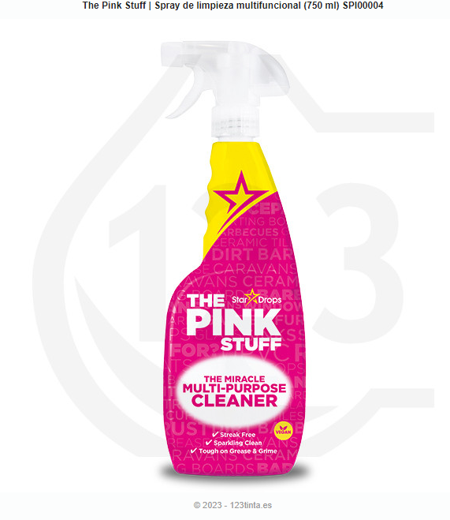
123tinta.es, la empresa de consumibles para impresoras, ofrece una selección de ideas para mantener un entorno laboral bien organizado:
1 - Limpieza general. Una limpieza constante del espacio de trabajo ayuda a prevenir y mejorar la salud porque la suciedad genera gérmenes y bacterias. Lo mejor es limpiar a fondo mesas, cajones y estanterías y vaciar absolutamente todo. También servirá para realizar una evaluación de los materiales que tenemos y decidir cuáles son necesarios para el trabajo. 123tinta.es ofrece una gran variedad de productos de limpieza, también para las oficinas, organizados por grupos en función de las necesidades.
2- ¡Fuera trastos! Bolígrafos que ya no funcionan, montañas de clips, una grapadora vieja… tirar lo inservible y recolocar cada cosa en su sitio hará que nuestro espacio se vea más despejado, tengamos más libertad de movimiento y nos sintamos más cómodos.
Uno de los métodos más efectivos para llevar a cabo esta limpieza es hacer dos grupos: en el primero situaremos todo aquello que no necesitamos y que hemos ido acumulando con el paso del tiempo; y, en el segundo, lo imprescindible para poder llevar a cabo nuestro trabajo diario. En 123tinta.es hay una gran variedad de productos de papelería y material de oficina para tener todo lo necesario a mano.
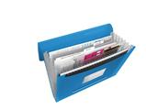
3- Papeles innecesarios. El famoso “papeleo” es una de las cosas que más se “come” nuestro espacio. Hay que revisar todos los documentos y conservar sólo los realmente importantes como informes, facturas o contratos. Debemos superar el "por si acaso" y desechar, sin contemplaciones, todos los papeles innecesarios. Podemos escanear y guardar digitalizados los que sean importantes. Para ello, los archivadores y carpetas clasificadoras permiten tener todo ordenado y controlado.
4- Por orden de relevancia. Una vez hecha la criba toca colocar todo en cajones, armarios, estanterías o muebles auxiliares. Hay que guardar cerca lo que se utilice habitualmente y colocar el resto en sitios más apartados para que no estorben. Todo objeto debe estar asociado a un lugar específico pues, de esta manera, será mucho más fácil localizarlos. También podemos etiquetar para identificar dónde se encuentra cada elemento. En 123tinta.es existen diversas etiquetadoras y rotuladoras de todas las marcas, muy útiles, tanto para uso profesional como para un uso más cotidiano.
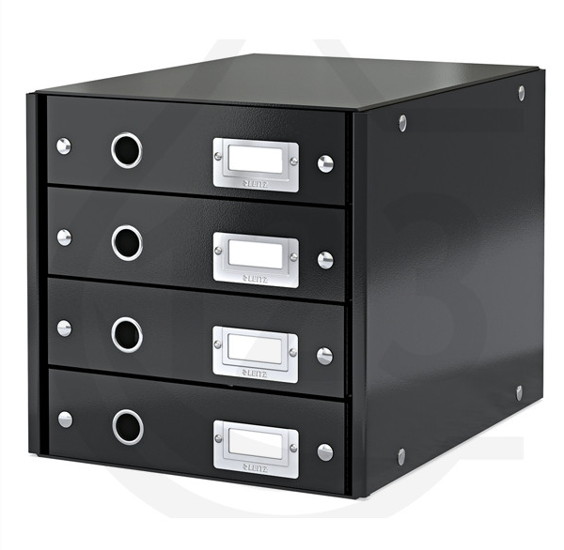
5 - Almacenaje en vertical. Este es uno de los principios básicos para lograr un entorno mucho más cómodo y positivo. El almacenaje vertical es una de las formas más eficientes de aprovechar el espacio al máximo posible. El uso de archivadores o estantes con cajas de almacenaje ayuda a guardar una mayor cantidad de objetos sin llegar a perjudicar el espacio horizontal necesario para movernos. Todos estas soluciones de almacenaje como armarios para tablets, carpetas, distintos tipos de archivadores, revisteros, cajoneras y cajas de almacenamiento nos ayudarán a movernos de forma más cómoda.
6 - Limpieza digital. Abrir el ordenador y que el escritorio parezca un “campo sembrado” de documentos y carpetas no solo es desagradable a la vista, sino que dificulta encontrar las cosas, es ineficaz y causa estrés. Hay que suprimir las carpetas inútiles y obsoletas. Agrupar los documentos y archivar y grabar las carpetas que no usemos a diario en un disco duro externo. También es aconsejable limpiar la bandeja de emails suprimiendo los más antiguos y clasificando por remitente o por temas aquellos que se quieran conservar. Para esta tarea lo mejor es recurrir a sistemas de almacenamiento digitales para guardar todo tipo de documentos.

7- Gestionar el cableado. Para conseguir un escritorio despejado necesitaremos tener una buena gestión del cableado. Se pueden usar organizadores de cables, clips y cualquier cosa que nos permita esconder los cables al máximo. Existen trucos como instalar la regleta debajo de la mesa para que no se vean. Los soportes para cables de 123tinta.es son una buena solución para tener recogido todo el cableado.
8- Y, por último, un toque personal. Un escritorio organizado no es sinónimo de un escritorio vacío y sin vida. Se puede añadir un toque personal, algo que nos provoque alegría al mirarlo como una foto, una planta, un recuerdo u otros objetos que nos hagan sentir a gusto. También podemos incluir elementos para cuidar de nuestra salud mientras trabajamos como reposamuñecas o reposapiés.
Todos los productos y material de oficina se pueden pedir a través de la web de 123tinta.es y recibir en la oficina o en el propio domicilio con un servicio de entrega rápido, en tan solo 24 horas, y con una atención al cliente personalizada.

Sobre 123tinta.es
123tinta.es nace en junio de 2021 como el ecommerce de consumibles para impresoras con la mejor relación calidad-precio del mercado. La empresa española, con sede central en Azuqueca de Henares (Guadalajara), tiene como enfoque principal la industria de los consumibles para impresoras. Ofrece los cartuchos de tinta y tóner con la garantía de precio más bajo, tanto para usuario particular como para empresas. Asimismo, cuenta con un amplio catálogo de artículos de papelería y material escolar. Dispone de un servicio de atención al cliente y un servicio de entrega rápida en 24 horas.

Para más información:
Actitud de Comunicación
Irati Miguel – prensa@actitud.es – T. 91 302 28 30

